Приложение

Описание местоположения границ публичного сервитута

Основной лист

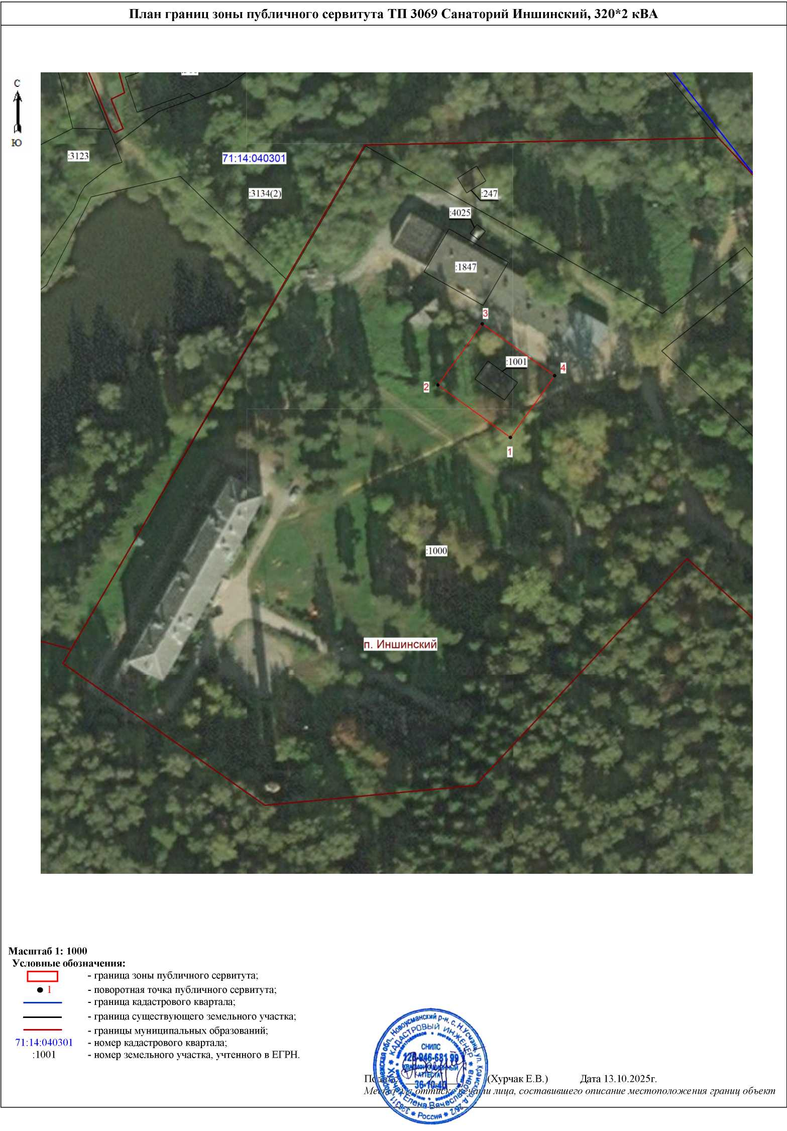

Ведомость координат поворотных точек

@143015
Обозначение характерных точек границ | Координаты
Обозначение характерных точек границ | X | Y
1 | 741360.53 | 252746.12
2 | 741378.19 | 252721.69
3 | 741398.79 | 252736.61
4 | 741381.32 | 252760.99
1 | 741360.53 | 252746.12

